Бондаренко Елла Олександрівна
Група № 188
Виробниче навчання

Модуль «Виготовлення виробів платтяно – блузочного асортименту нескладної технологічної обробки»

Код КРВ – 3.4.1
Тема № 9 «Виконання нескладного ремонту окремих деталей виробу»

Тема уроку: «Ремонт верхнього зрізу спідниці пришивним поясом закритим зрізом»

Домашнє завдання: повторити обробку низу спідниці.

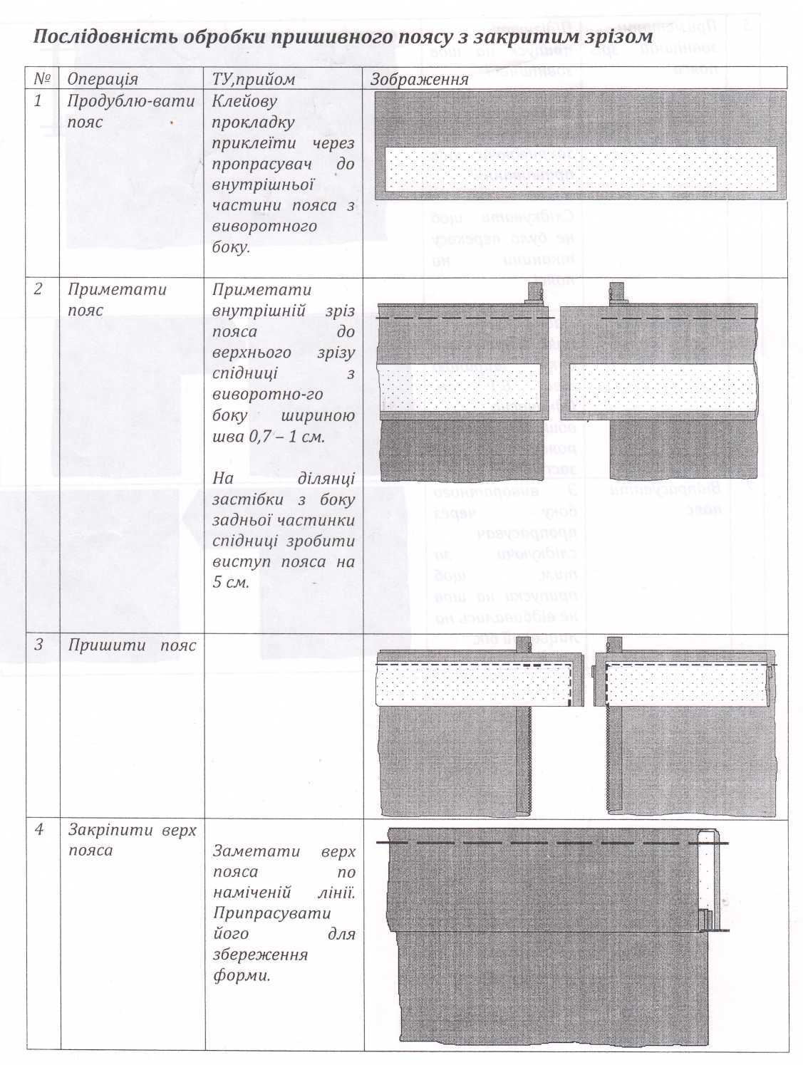

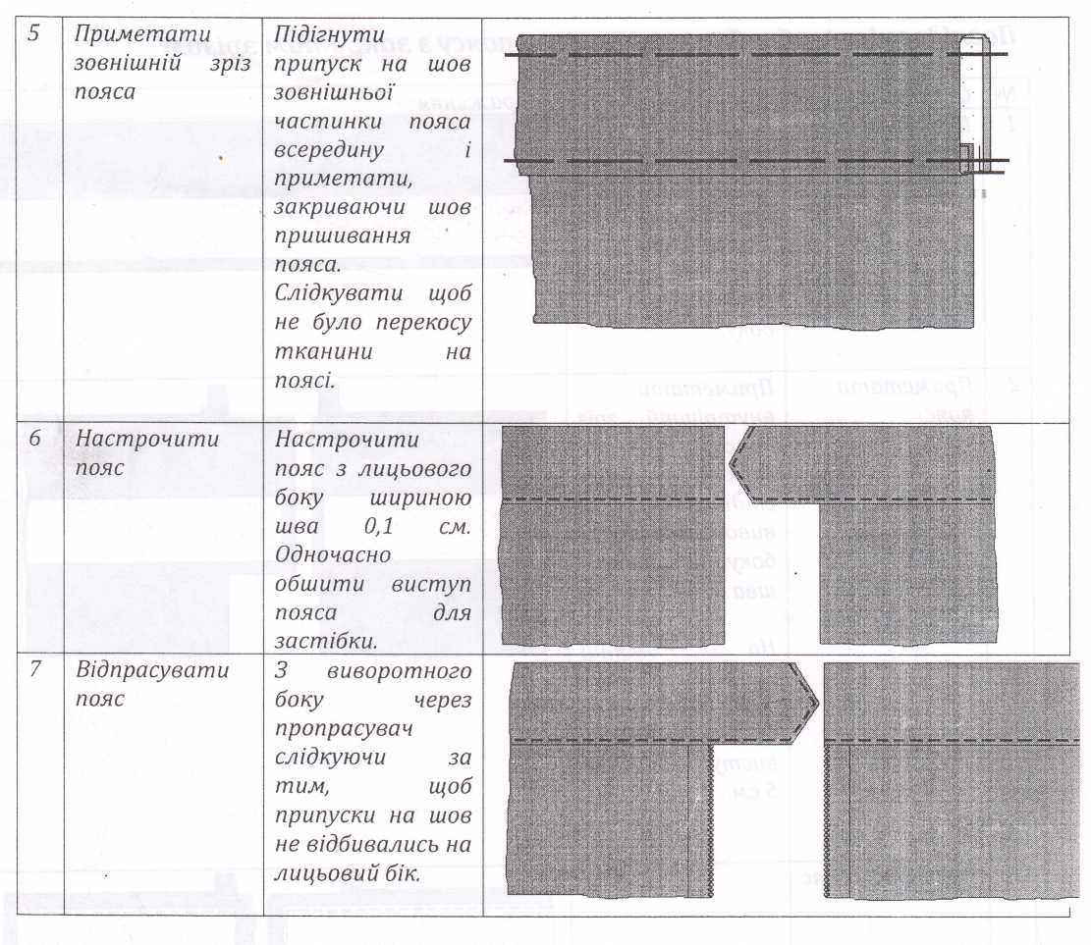

Виробниче навчання (Майстер в/н Фіялковська В.П)
175група.
Тема№5 :(60год). Приготування напівфабрикатів для борошняних кондитерських виробів.
Тема уроку №6.7. Тематично-перевірочна робота. Відпрацювання цієї теми дає можливість закріпити набуті знання та вміння при приготуванні оздоблювальних напівфабрикатів для приготування борошняних кондитерських виробів. Ви повинні
Знати:
- організацію робочого місця ;
- будову та принципи роботи обладнання, інструментів необхідних для приготування оздоблювальних напівфабрикатів; - технологічну документацію;
- послідовність технологічного процесу;
- правила зважування продуктів;
- правила техніки безпеки,протипожежної безпеки,санітарії,гігієни.
Вміти:
- організовувати роб. місце в гарячому цеху;
- працювати на устаткуванні,підбирати інструменти,інвентар,посуд;
- користуватись технологічною документацією;
- робити розрахунки;
- дотримуватись технологічної послідовності при приготуванні оздоблювальних напівфабрикатів ;
- дотримуватись правил техніки безпеки, та протипожежної безпеки,санітарії та гігієни.

Слово майстра.
На сьогоднішньому занятті ми закріпимо свої знання та вміння при приготуванні сиропів,помад,желе,кремів,крихт. Самостійно спробуємо їх приготувати. Для того,щоб правильно готувати оздоблювальні напівфабрикати ,ми повинні вміти користуватись технічною документацією,де чітко вказано рецептуру,послідовність ведення технологічного процесу,вимоги до якості,а також робити розрахунки і тільки після того можемо приступати до приготування.
Перелік тематично-перевірних робот до
теми №6. Приготування оздоблювальних напівфабрикатів для борошняних кондитерських виробів

№ з/п | Назва роботи | Час на виконання | Кількість порцій
1. | Організувати робоче місце для приготування оздоблювальних напівфабрикатів для борошняних кондитерських виробів.  Робота із Збірником рецептур | 30 хв.
 | Підготувати сировину: масло, цукор, цукрову пудру, кавовий порошок, какао-порошок
 | Приготувати:  - крем масляний основний на цукровій пудрі;  - крем масляний кавовий. | 2 год. | 500 г  500 г
 | Приготувати помаду:  - кавову;  - шоколадну. | 2 год. | 500 г  500 г
2. | Організувати робоче місце для приготування оздоблювальних напівфабрикатів для борошняних кондитерських виробів.  Робота із Збірником рецептур | 30 хв.
 | Підготувати сировину: масло, горіхи, цукор, молоко згущене, какао-порошок
 | Приготувати:  - крем масляний основний на згущеному молоці;  - крем масляний шоколадний;  - крем масляний горіховий. | 3 год. | 500 г  500 г  500 г
 | Приготувати бісквітну крихту | 1 год. | 500 г
3. | Організувати робоче місце для приготування оздоблювальних напівфабрикатів для борошняних кондитерських виробів.  Робота із Збірником рецептур | 30 хв.
 | Підготувати сировину: масло, цукрову пудру, згущене молоко, цукор, ягоди
 | Приготувати:  - крем масляний «Новий»;  - крем масляний фруктовий. | 2 год. | 500 г  500 г
 | Приготувати помаду:  - рожеву (вишнева, полунична);  - білу основну. | 2 год. | 500 г  500 г
4. | Організувати робоче місце для приготування оздоблювальних напівфабрикатів для борошняних кондитерських виробів.  Робота із Збірником рецептур | 30 хв.
 | Підготувати сировину: масло, сметану, вершки, цукор, молоко, желатин
 | Приготувати:  - крем вершково-сметанний;  - крем вершковий із сухих та рідких вершків. | 2 год. | 500 г  500 г
 | Приготувати желе на желатині:  - однокольорове;  - двокольорове. | 2 год. | 500 г  500 г
5. | Організувати робоче місце для приготування оздоблювальних напівфабрикатів для борошняних кондитерських виробів. Робота із Збірником рецептур | 30 хв.
 | Підготувати сировину: яйця, цукор, сік столового буряка, лимонну кислоту
 | Приготувати крем:  - білковий заварний;  - білковий (заварний) рожевий | 1 год.  1 год. 30 хв. | 500 г  500 г
 | Приготувати сироп «тираж» | 1 год.15 хв. | 500 г
6. | Організувати робоче місце для приготування оздоблювальних напівфабрикатів для борошняних кондитерських виробів. Робота із Збірником рецептур | 30 хв.
 | Підготувати сировину: цукор, сметану, вершки, цукрову пудру
 | Приготувати крем:  - сметанний;  - вершково-сметанний;  - вершковий | 2 год. 30 хв. | 500 г  500 г  500 г
 | Приготувати крихту:  з повітряного напівфабрикату;  з листкового напівфабрикату | 1 год. 15хв. | 500 г  500 г
7. | Організувати робоче місце для приготування оздоблювальних напівфабрикатів для борошняних кондитерських виробів. Робота із Збірником рецептур | 30 хв.
 | Підготувати сировину: цукор, яйця, цукрову пудру, лимонну кислоту
 | Приготувати крем:  - білковий сирцевий;  - білковий заварний | 2 год. | 500 г  500 г
 | Приготувати прикраси із желе на желатині | 2 год. | 500 г
8. | Організувати робоче місце для приготування оздоблювальних напівфабрикатів для борошняних кондитерських виробів. Робота із Збірником рецептур | 30 хв.
 | Підготувати сировину: молоко, цукор, цукрову пудру, патоку крохмальну, лимонну кислоту
 | Приготувати помаду молочну | 2 год. | 500 г
 | Приготувати сироп:  - інвертний;  - звичайний;  - «тираж» | 40 хв.  40 хв.  40 хв. | 500 г  500 г  500 г
Чекаю на фото або відео звіт. Ваша Валентина Петрівна.

Виробниче навчання гр. 195
професія Кухар
кваліфікація 3 розряд
Майстер В/н Тарахкало Т. О.
Тема №9

Приготування страв і гарнірів з овочів

Урок №28. Приготування страв та гарнірів з овочів, смажених у фритюрі

Технологічна картка
Картопля, смажена у фритюрі
Основа: Збірник рецептур, Київ, 1998 р. № 328

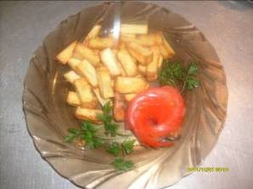 | Назва сировини | Кількість сировини
 |  | Брутто,г | Нетто,г
 | картопля | 533 | 400
 | кулінарний жир | 32 | 32
 | маса смаженої картоплі | - | 200
 | маргарин столовий | 10 | 10
 | Вихід | 210

Технологія приготування

Картоплю нарізати соломкою або брусочками, часточками, кубиками, кульками, стружкою, спіральками, промити і добре обсушити.
В киплячий жир (температура 170-180°С) покласти підготовлену картоплю і смажити до утворення золотистої кірочки. Готову картоплю відкинути на друшляк, щоб стік жир, посипати дрібною сіллю і струснути. Картоплю, нарізану брусочками, кубиками, часточками, кульками і смажену у фритюрі, називають картопля фрі (усмажування - 50%), а нарізану соломкою-«пай» (усмажування 60%).
Правила відпуску

Картоплю «пай» найчастіше використовують як гарнір до страв з філе курки і дичини або як самостійну страву. В цьому разі її слід покласти на тарілку, застелену паперовою серветкою, посипати зеленню.

Вимоги до якості

Зовнішній вигляд – однакової форми нарізання, з рівномірно підсмаженою кірочкою.
Консистенція – хрумка.
Колір – жовтий, на зламі властивого натурального кольору.

ІНСТРУКЦІЙНА КАРТКА ФОТО-АЛГОРИТМ
послідовності приготування картоплі, смаженої у фритюрі
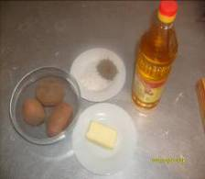 | 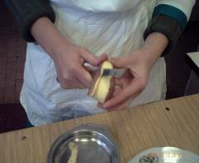
1. Набір сировини | 2. Обчищання картоплі
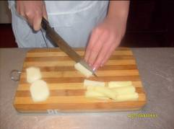 | 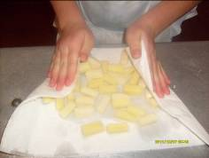
3. Нарізання картоплі брусочками | 4. Обсушування
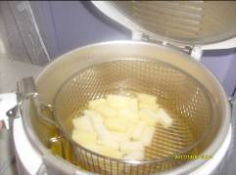 | 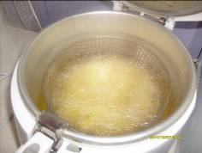
5. Закладання нарізанної картоплі у киплячий жир | 6. Смажіння до рум'яної кірочки
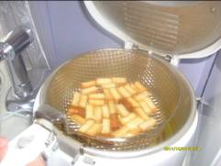 | 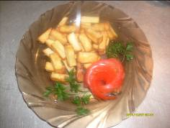
7. Відкидання на друшляк, стікання жиру, посипання сіллю | 8. Відпуск страви
ІНСТРУКЦІЙНА ФОТО-КАРТКА
послідовності приготування картоплі, смаженої у фритюрі

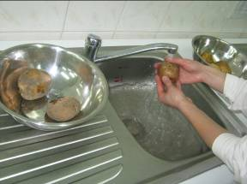 | Фото 1.  Миття
Фото 2.  Обчищання | 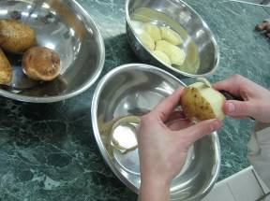
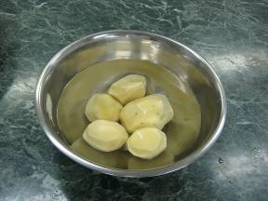 | Фото 3.  Промивання
Фото 4.  Нарізання | 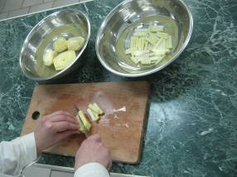
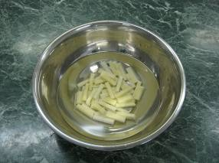 | Фото 5.  Промивання
Фото 6.  Обсушування | 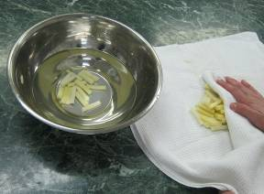
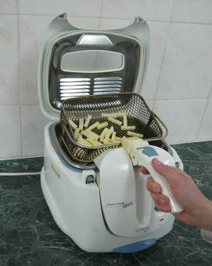 | Фото 7.  Смажіння
 | 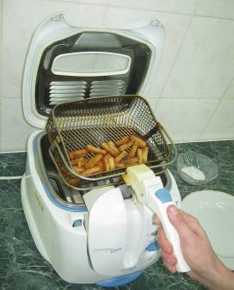
Фото 8.
Виймання із жиру

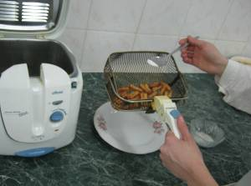 | Фото 9.  Посипання сіллю
Фото 10.  Струшування | 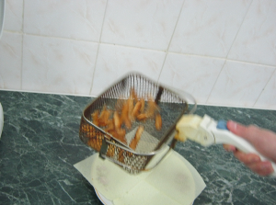
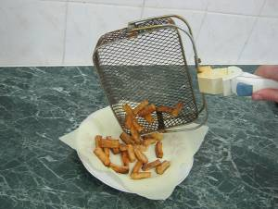 | Фото 11.  Викладання на тарілку
Фото 12.  Відпуск страви | 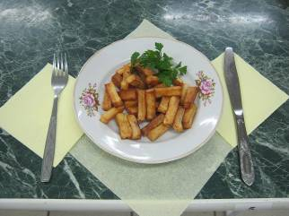

Технологічна картка
Картопля смажена у фритюрі (брусочками)
Основа: (Сборник рецептур блюд и кулинарных изделий для предприятий общественного питания. 1983 г.), №353/2
Назва сировини | Кількість сировини на 1 порцію
 | Брутто,г | Нетто,г
Картопля | 533 | 400
Кулінарний жир | 35 | 35
Сіль | 3,2 | 3,2
Маса смаженої картоплі |  | 200
Маргарин столовий або масло вершкове | 10 | 10
Вихід |  | 210
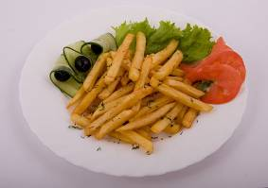

Технологія приготування

Сиру картоплю нарізують брусочками, промивають у холодній воді і добре обсушують. Підготовлену картоплю кладуть у киплячий жир (температура 170-182Cº) і смажать, до утворення рум’яної кірочки. Смажену картоплю виймають шумівкою, кладуть у друшляк для стікання жиру, посипають дрібною сіллю і струшують.
Правила подачі

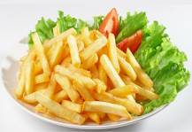
Смажену картоплю викладають гіркою на підігріту столову мілку тарілку, поливають розтопленим вершковим маслом або маргарином.
Вимоги до якості
Зовнішній вигляд – смажена картопля має однакову форму нарізання, яка зберігається.
Колір – жовтий, золотистий.
Смак – в міру солоний.
Запах – властивий смаженій картоплі та вершковому маслу.
Консистенція - в середині смаженої картоплі м’яка, кірочка хрумка.
Технологічна картка
Картопля смажена у фритюрі (соломкою)
Основа: (Сборник рецептур блюд и кулинарных изделий для предприятий общественного питания. 1983 г.), №353/2
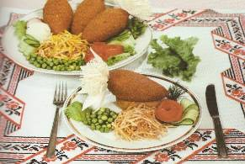 | Назва сировини | Кількість сировини на 1 порцію
 |  | Брутто,г | Нетто,г
 | Картопля | 533 | 400
 | Кулінарний жир | 35 | 35
 | Сіль | 3,2 | 3,2
 | Маса смаженої картоплі |  | 200
 | Маргарин столовий або масло вершкове | 10 | 10
 | Вихід |  | 210
Технологія приготування
Сиру картоплю нарізують соломкою, промивають у холодній воді і добре обсушують. Підготовлену картоплю кладуть у киплячий жир (температура 170-182Cº) і смажать, до утворення рум’яної кірочки. Смажену картоплю виймають шумівкою, кладуть у друшляк для стікання жиру, посипають дрібною сіллю і струшують.
Правила подачі
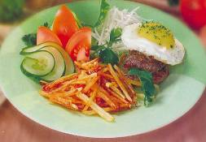
Смажену картоплю викладають гіркою на підігріту столову мілку тарілку, застелену паперовою серветкою, посипають зеленню. Перед подаванням поливають розтопленим вершковим маслом або маргарином. Використовують як гарнір до страв з філе курки і дичини або як самостійну страву.
Вимоги до якості
Зовнішній вигляд – смажена картопля має однакову форму нарізання, яка зберігається.
Колір – жовтий, золотистий.
Смак – в міру солоний.
Запах – властивий смаженій картоплі та вершковому маслу.
Консистенція - в середині смаженої картоплі м’яка, кірочка хрумка.
Технологічна картка
Картопля смажена у фритюрі (часточками)
Основа: (Сборник рецептур блюд и кулинарных изделий для предприятий общественного питания. 1983 г.), №353/2
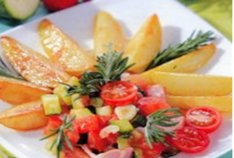 | Назва сировини | Кількість сировини на 1 порцію
 |  | Брутто,г | Нетто,г
 | Картопля | 533 | 400
 | Кулінарний жир | 35 | 35
 | Сіль | 3,2 | 3,2
 | Маса смаженої картоплі |  | 200
 | Маргарин столовий або масло вершкове | 10 | 10
 | Вихід |  | 210
Технологія приготування
Сиру картоплю нарізують соломкою, промивають у холодній воді і добре обсушують. Підготовлену картоплю кладуть у киплячий жир (температура 170-182Cº) і смажать, до утворення рум’яної кірочки. Смажену картоплю виймають шумівкою, кладуть у друшляк для стікання жиру, посипають дрібною сіллю і струшують.
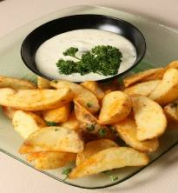
Правила подачі
Смажену картоплю викладають гіркою на підігріту столову мілку тарілку, застелену паперовою серветкою, посипають зеленню. Перед подаванням поливають розтопленим вершковим маслом або маргарином. Використовують як гарнір до страв з філе курки і дичини або як самостійну страву.
Вимоги до якості
Зовнішній вигляд – смажена картопля має однакову форму нарізання, яка зберігається.
Колір – жовтий, золотистий.
Смак – в міру солоний.
Запах – властивий смаженій картоплі та вершковому маслу.
Консистенція - в середині смаженої картоплі м’яка, кірочка хрумка.
Технологічна картка
Картопля смажена у фритюрі (кубиками)
Основа: (Сборник рецептур блюд и кулинарных изделий для предприятий общественного питания. 1983 г.), №353/2
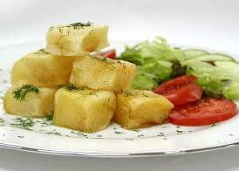 | Назва сировини | Кількість сировини на 1 порцію
 |  | Брутто,г | Нетто,г
 | Картопля | 533 | 400
 | Кулінарний жир | 35 | 35
 | Сіль | 3,2 | 3,2
 | Маса смаженої картоплі |  | 200
 | Маргарин столовий або масло вершкове | 10 | 10
 | Вихід |  | 210
Технологія приготування
Сиру картоплю нарізують соломкою, промивають у холодній воді і добре обсушують. Підготовлену картоплю кладуть у киплячий жир (температура 170-182Cº) і смажать, до утворення рум’яної кірочки. Смажену картоплю виймають шумівкою, кладуть у друшляк для стікання жиру, посипають дрібною сіллю і струшують.
Правила подачі
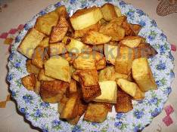
Смажену картоплю викладають гіркою на підігріту столову мілку тарілку, застелену паперовою серветкою, посипають зеленню. Перед подаванням поливають розтопленим вершковим маслом або маргарином. Використовують як гарнір до страв з філе курки і дичини або як самостійну страву.
Вимоги до якості
Зовнішній вигляд – смажена картопля має однакову форму нарізання, яка зберігається.
Колір – жовтий, золотистий.
Смак – в міру солоний.
Запах – властивий смаженій картоплі та вершковому маслу.
Консистенція - в середині смаженої картоп

Приготування картоплі, смаженої у фритюрі
Основа: Збірник рецептур, Київ, 1998 р. № 328

Набір сировини | Кількість на одну порцію |  | Технологія приготування | Вимоги до якості
 | Брутто,г | Нетто,г
картопля кулінарний жир маса смаженої картоплі маргарин столовий  ______________  Вихід | 533  32  -  10  _______ | 400  32  200  10  ______  210 | 1. Картоплю нарізати соломкою або брусочками, часточками, кубиками, кульками, стружкою, спіральками, промити і добре обсушити.  2. В киплячий жир (температура 170-180°С) покласти підготовлену картоплю і смажити до утворення золотистої кірочки.  3. Готову картоплю відкинути на друшляк, щоб стік жир, посипати дрібною сіллю і струснути. Картоплю, нарізану брусочками, кубиками, часточками, кульками і смажену у фритюрі, називають картопля - «фрі» (усмажування - 50%), а нарізану соломкою - «пай» (усмажування 60%).  4. Картоплю «пай» найчастіше використовують як гарнір до страв з філе курки і дичини або як самостійну страву. В цьому разі її слід покласти на тарілку, застелену паперовою серветкою, посипати зеленню. | Зовнішній вигляд: однакової форми нарізання, з рівномірно підсмаженою кірочкою.  Консистенція:  хрумка.  Колір:  жовтий, на зламі властивого натурального кольору.

Картка-нагадування
Правила приготування страв та гарнірів з
овочів смажених у фритюрі

- У фритюрі смажать картоплю, цибулю, зелень петрушки, білоголову капусту в тісті, вироби з картоплі.

- Підготовлені овочі обсушують, щоб під час смаження не розбризкувався жир.

- Для смаження у фритюрі краще використовувати суміш тваринних і рослинних жирів (50% тваринного жиру і 502% олії або відповідно 70% і 30%), а також кулінарний фритюр ний жир.

- Жиру беруть у 4 рази більше, ніж овочів.

- Фритюрницю наповнюють жиром наполовину, оскільки при нагріванні він піниться. Жир нагрівають до температури 170-180 ºC і закладають підготовлені овочі. Тривалість смаження 2-8хв.
Картка-нагадування
Вимоги до якості страв та гарнірів з овочів смажених у фритюрі

- Смажені овочі мають однакову форму нарізування , яка зберігається.

- Консистенція всередині смажених овочів м’яка, кірочка хрумка.

- Смак і запах характерний для смажених овочів

- Колір кірочки смаженої картоплі жовтого кольору, інших овочів – світло-коричневого; на переломі властивий натуральному кольору овочів.

Картка-нагадування
Корисні поради при приготуванні страв та гарнірів з овочів смажених у фритюрі

- Якщо змити крохмальні зерна з поверхні сирої нарізаної картоплі, при смаженні шматочки її не будуть злипатися і не прилипатимуть до посуду.

- Якщо нарізану картоплю перед смаженням обсушити на сухій тканині, жир не буде розбризкуватися, швидше утвориться рум’яна кірочка, шматочки обсмажаться рівномірно.

- Не соліть нарізану сиру картоплю перед смаженням у фритюрі: від солі вона зволожується, довго не буде утворюватися рум’яна кірочка, жир пінитиметься.

Інструкційно-технологічна картка
попередження і усунення дефектів при приготуванні страв та гарнірів з овочів смажених у фритюрі

№  з/п | Можливі дефекти,вади, неполадки | Причини виникнення | Способи усунення
1 | 2 | 3 | 4
1. | При смаженні шматочки картоплі злипаються і прилипають до посуду | Не змили крохмальні зерна з поверхні сирої нарізаної картоплі | Змити крохмальні зерна з поверхні сирої нарізаної картоплі
2. | При смаженні жир розбризкується | Картоплю перед смажінням не обсушили | Картоплю перед смажінням обсушити на сухій полотняній серветці
3. | При смажінні жир піниться, довго утворюється, довго утворюється румяна кірочка | Перед смажінням сиру нарізану картоплю посолили | Промити та обсушити нарізану картоплю.
4. | Шматочки картоплі обсмажуються нерівномірно | Картоплю перед смажінням не обсушили | Картоплю перед смажінням обсушити на сухій полотняній серветці

КАРТКА – ЗАВДАННЯ

Завдання № 1
1. Зробити розрахунок сировини для приготування 3-х порцій
картоплі смаженої у фритюрі, брусочками.
2. Організувати робоче місце для приготування картоплі смаженої у
фритюрі брусочками.
3. Приготувати 1 порцію картоплі смаженої у фритюрі, брусочками.

----------------------------------------------------------------------------------------
Завдання № 2
1. Зробити розрахунок сировини для приготування 3-х порцій
картоплі смаженої у фритюрі, соломкою.
2. Організувати робоче місце для приготування картоплі смаженої у
фритюрі, соломкою.
3. Приготувати 1 порцію картоплі смаженої у фритюрі соломкою.

------------------------------------------------------------------------------------------

Завдання № 3
1. Зробити розрахунок сировини для приготування 3-х порцій
картоплі смаженої у фритюрі, часточками.
2. Організувати робоче місце для приготування картоплі смаженої у
фритюрі.
3. Приготувати 1 порцію картоплі смаженої у фритюрі, часточками.

------------------------------------------------------------------------------------------
Завдання № 4
1. Зробити розрахунок сировини для приготування 3-х порцій картоплі смаженої у фритюрі, кубиками.
2. Організувати робоче місце для приготування картоплі смаженої
у фритюрі, кубиками.
3. Приготувати 1 порцію картоплі смаженої у фритюрі, кубиками.

Лінецька Людмила Петрівна
Предмет: «Географія»
Група 185
Узагальнюючий контроль по темі: « Загальні суспільно – географічні закономірності світу», «Суспільна географія України»
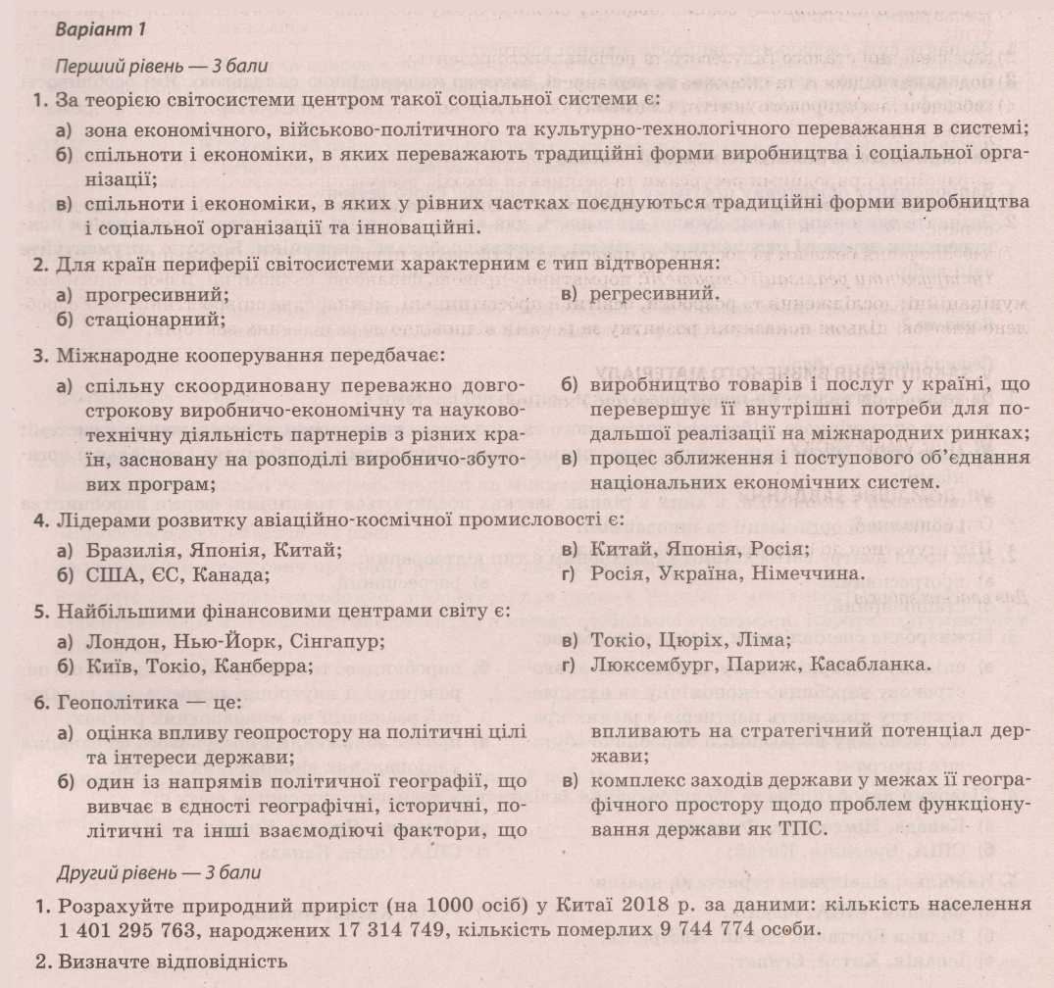
Підсумковий урок

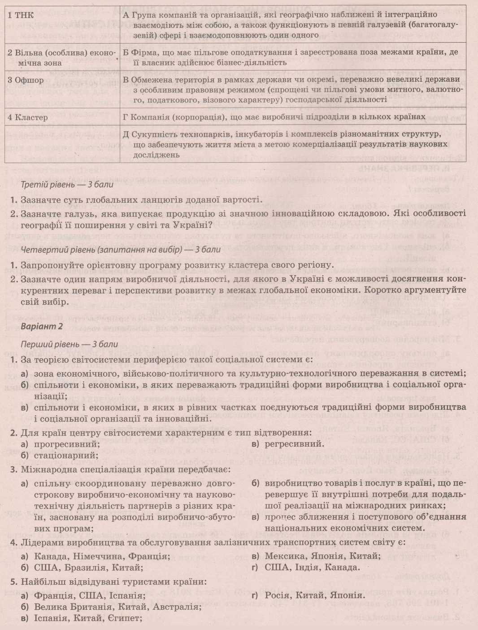

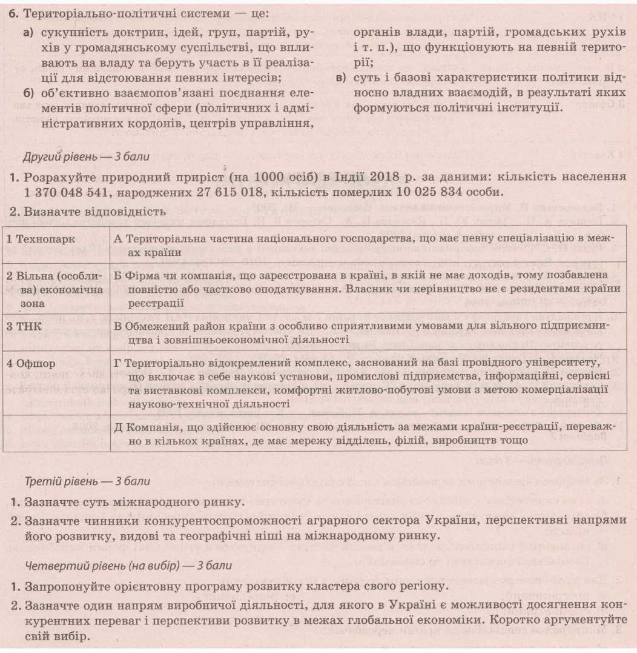

Давлятян А. Г. Група 185

Урок 77 - 78
- Перегляньте відео
- Біг на середні дистанції

Легка атлетика
Урок 79 - 80
1.Естафетний біг
2.Перегляньте відео

Група 195

Тема “Волейбол”
Урок 111 - 112

1.Передача м’яча зверху двома руками
2.Перегляньте відео

Степаненко Р.М. група 185
Тема уроку: Імпорт об’єктів з однієї бази даних в іншу. Експорт об’єктів з однієї бази даних в іншу.
- Опрацювати теоретичний матеріал з підручника §-7.1 - 7.3, ст. 100-107.
- Завантажте собі на ПК файли БД Atb та Школа.
- На основі цих баз даних виконайте практичну роботу, згідно інструкції.
- Файли БД з виконаними операціями вишліть на адресу: StepanenkoRN@gmail.com (ОБОВ’ЯЗКОВО в темі листа вказуйте ПІБ).

Лінецький Олександр Віталійович
17.06.2020р. Група № 192
Виробниче навчання : Слюсарна справа
Модуль СРСГ-МУ-2.2.3. Слюсар з ремонту сільськогосподарських машин та устаткування 1-2 розряд

Модуль СРСГ-МУ-2.2.2 Тема уроку: «Ремонт карданної передачі. Ремонт різьбових з’єднань»
